Od Tatier k Dunaju – A
Meno a priezvisko: _________________________
- Hlavné mesto Bratislava 2. Cez Bratislavu tečie naša: 3. Medzi historické pamiatky
leží na úpätí pohoria: a) najdlhšia rieka Váh Bratislavy patrí:
- Nízke Tatry b) najväčšia rieka Dunaj a) Oravský hrad
- Malé Karpaty c) rieka Orava b) Dóm sv. Martina
- Oravská Magura c) Lomnický štít
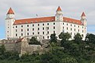
4. Naším najvyšším pohorím je: 5. Hlavné mesto Slovenska je: 6. Pohorie Malé Karpaty leží:
a) Malá Fatra a) Myjava a) na západnom Slovensku
b) Tatry b) Trnava b) na východnom Slovensku
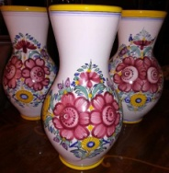
c) Spišská Magura c) Bratislava c) na severnom Slovensku
7. Sídlom prezidenta je: 8. Mesto Modra je známe: 9. Medzi významné mestá
a) Turzovka a) tradičnou výšivkou Malých Karpát patria:
b) Bratislava b) tradičnou keramikou a) Pezinok, Modra, Košice
c) Modra c) tradičnou modrou farbou b) Pezinok, Poprad, Kežmarok
10. Pohorie Malé Karpaty oddeľuje: c) Modra, Pezinok, Svätý Jur
a) Malú Fatru a Veľkú Fatru 11. Prirodzenú hranicu medzi Slovenskom
b) Záhorskú a Podunajskú nížinu a Českom tvorí rieka:
c) Východoslovenskú a Záhorskú nížinu a) Orava b) Dunaj c) Morava
12. Borovicové lesy na Záhorí nazývame: 13. Na severozápade Podunajskej nížiny leží mesto:
a) bory b) hory c) mory a) Námestovo b) Martin c) Trnava
14. Atómová elektráreň sa nachádza v meste: 15. Medzi kúpeľné mestá patria:
a) Jaslovské Bohunice a) Piešťany, Trenčianske Teplice, Turčianske Teplice
b) Považská Bystrica b) Poprad, Spišská Sobota, Gánovce
c) Plavecký Štvrtok c) Ružomberok, Tvrdošín, Námestovo
16. Najstarším národným parkom Slovenska je: 17. Drevený kostol sa nachádza v meste:
a) Tatranský národný park – TANAP a) Dolný Kubín
b) Pieninský národný park – PIENAP b) Strečno
c) Národný park Nízke Tatry – NAPANT c) Kežmarok
18. Rozlohou najväčší národný park je: 19. Rieka Váh vzniká sútokom:
a) Národný park Nízke Tatry – NAPANT a) Dunaja a Bieleho Váhu
b) Národný park Malá Fatra – NPMF b) Čierneho Váhu a Oravy
c) Tatranský národný park – TANAP c) Bieleho a Čierneho Váhu
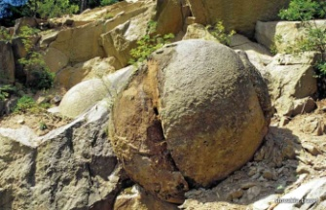
20. Región Orava sa rozprestiera na: 21. Územím Kysúc prechádzajú hranice s:
a) juhu Slovenska a) Poľskom a Maďarskom
b) západe Slovenska b) Poľskom a Českou republikou
c) severe Slovenska c) Ukrajinou a Poľskom
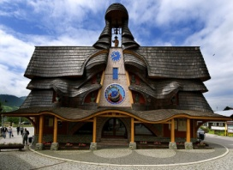
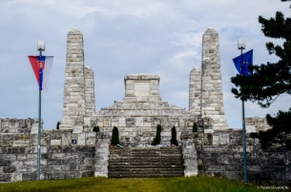
22. Orlojom na Kysuciach je známa: 23. Mohyla M. R. Štefánika sa nachádza nad obcou:
a) Stará Bystrica a) Myjava
b) Turzovka b) Senica
c) Čadca c) Brezová pod Bradlom
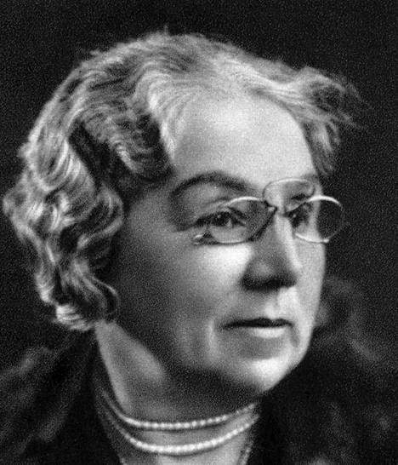
24. Rodiskom Ľudmily Podjavorinskej je obec: 25. Najzápadnejšou obcou Slovenska je:
a) Bzince pod Javorinou a) Záhorská Ves
b) Oravská Polhora b) Ružomberok
c) Krásno nad Kysucou c) Trnava
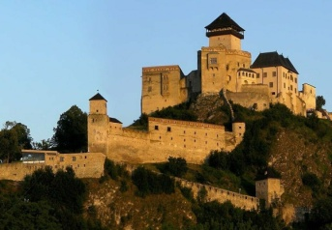
26. Na severovýchod od Trenčína sa 27. Nad mestom Trenčín sa týči mohutný hrad:
nachádza kúpeľné mesto: a) Oravský hrad
- Turčianske Teplice b) Trenčiansky hrad
- Piešťany c) Bratislavský hrad
- Trenčianske Teplice
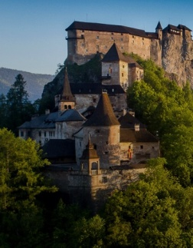
28. Oravský hrad sa týči nad obcou: 29. Južne od Martina leží kúpeľné mesto:
a) Oravský Podzámok a) Turčianske Teplice
b) Dolný Kubín b) Bardejov
c) Tvrdošín c) Smrdáky
30. Najvyšší vrch Slovenska je: 31. Najvyšším vrchom Nízkych Tatier je:
a) Kriváň a) Chleb
b) Lomnický štít b) Ďumbier
c) Gerlachovský štít c) Borišov
32. Turčianska kotlina je pomenovaná podľa: 33. Územím regiónu Orava preteká rieka:
a) pohoria a) Orava
b) mesta b) Kysuca
c) rieky c) Poprad
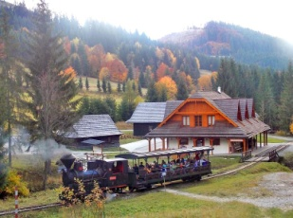
34. Typickým remeslom na Kysuciach bolo: 35. Múzeum kysuckej dediny sa nachádza:
a) vinohradníctvo a) vo Vychylovke
b) drotárstvo b) v Trenčíne
c) sklárstvo c) v Kysuckom Novom Meste

36. Najväčšie kysucké mestá sú: 37. Územím Kysúc preteká rieka:
a) Poprad, Turzovka, Čadca a) Kysuca
b) Krásno nad Kysucou, Čadca, Bratislava b) Orava

c) Čadca, Turzovka, Kysucké Nové Mesto c) Poprad
Ako sa ti pracovalo?

Počet bodov: ....... b/ z 37 b Známka: .................... Percentá: .............. %

